**languageKeyTools 使用教程**

项目名：languageKeyTools

作用： 将cocos2d-x 中文配置到外部文件中。解决在代码中填写中文在程序运行后显示中文乱码问题

作者： brok1n

Version: 1.0

使用者请注意。如您赶脚本程序用着还行。想推荐给其他童鞋使用的。请将本教程、工具、及附属文件整体打包再复制、发送给其他童鞋。[如有问题、建议或意见， 可以给我发邮件。452700765@qq.com](mailto:如有问题。可以给我发邮件。452700765@qq.com) 非诚勿扰， 谢谢合作。

该软件是用java开发。跨平台运行。可在windows 、mac、linux上稳定运行。

本人初学cocos2d-x以及c++， 代码中及配置文件的json组织如有不足可以指出、勿喷

下面是使用该工具的整体流程。

首先来看。编辑中文。

打开程序界面。如上图。最上面一行。



填入数据。比如ke中填入: tmp

中文中填入: 临时中文字符串

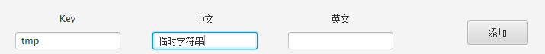

英文中可以填也可以不填。就是用来实现中英文版本。可以吧 中文 英文都填上。然后点击 添加

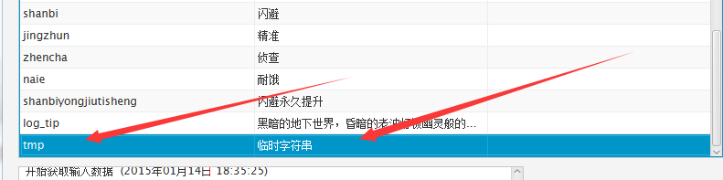

双击这些箭头指向的表格。可以修改该表格的数据。



（注意。为了防止数据错乱。1.0版本。限制修改。只能修改 中文 和 英文 数据。

Key 无法修改。）

同时。点击任意一个单元格。可以选中该行数据。再点击下面的 删除按钮， 就可以删除该行数据。

所有修改的操作后都要记得点击保存按钮哦。

保存快捷键 Ctrl + s

选择一条数据。右下方的 删除 按钮。可以删除这条数据

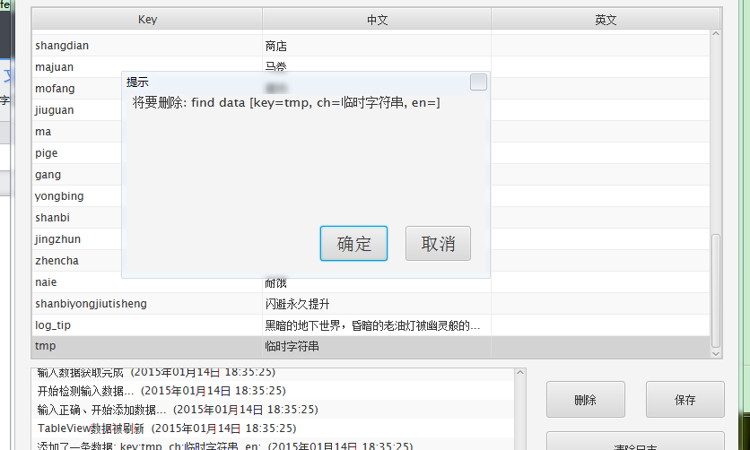

点击 确定 按钮。就可以吧这条数据删除

编辑完成之后。点击保存

选择一个地方保存。这里的文件名只用输入一个名字即可。程序会自动添加扩展名。

点击 保存

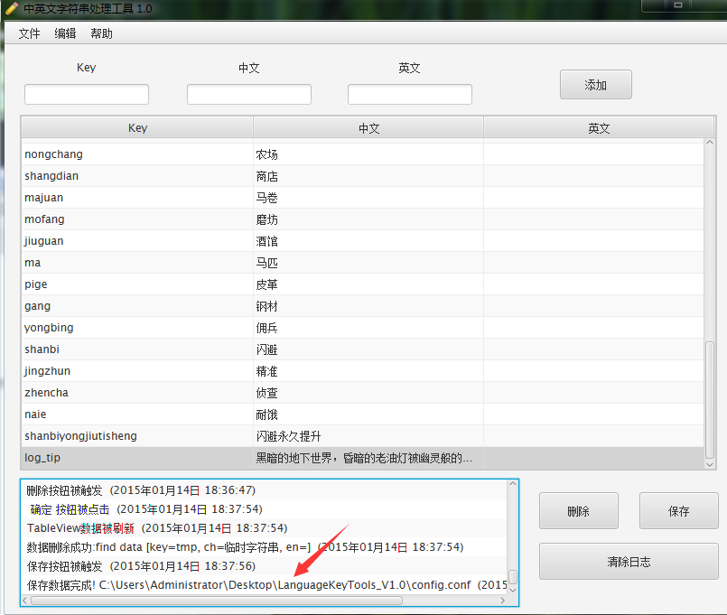

日志列表 会显示出保存的数据的文件路径

就生成了一个config.conf 文件。

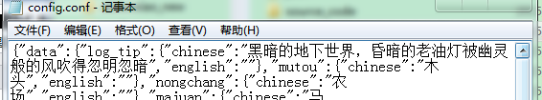

这是生成文件中的大致内容。

我这里提供了一个类 “StringDataCenter.h”。专门用来解析这个配置文件的。当然需要项目中有json库(我打包的时候，将我现在用的一个C++的json 库放进来了。大家可以使用。)。

下面来看看在cocos2d-x项目中如何使用

首先需要引入头文件

#include "StringDataCenter.h"

(这里要注意写你自己的 StringDataCenter.h的路径)

然后开始使用

std::string strTmp = CStringDataCenter::GetInstacne()->get("tmp");

tmp 这里的 get(“tmp”) tmp就是key

strTmp 就是中文字符串

get(“tmp”, CONFIG_TYPE_CHINESE);

这里的get 函数也有第二个参数。第二个参数就是 中文或者是英文。

CONFIG_TYPE_CHINESE 这个存在于 StringDataCenter.h 大家可以自己看一下

上面就获取到了配置文件中的中文字符串。

在使用时注意吧本工具生成的.conf 文件放入其他资源目录相同目录下。比如 Resource下。

然后需要将本教程附带的StringDataCenter.h中的

#define CONFIG_NAME "config.conf"

config.conf 改成你们生成的配置文件名。

还要注意 StringDataCenter.cpp 文件中引入了json的库文件

#include "../json/json.h"

你们项目中自行修改这个包含目录

为了使童鞋们都能用。我就把我这个json库也附带着发出来吧。这个json库也是从网上下载的json库。

生成的文件没有加密、主要是时间仓促、没有写加密解密功能、

有需要的朋友可以自己添加。